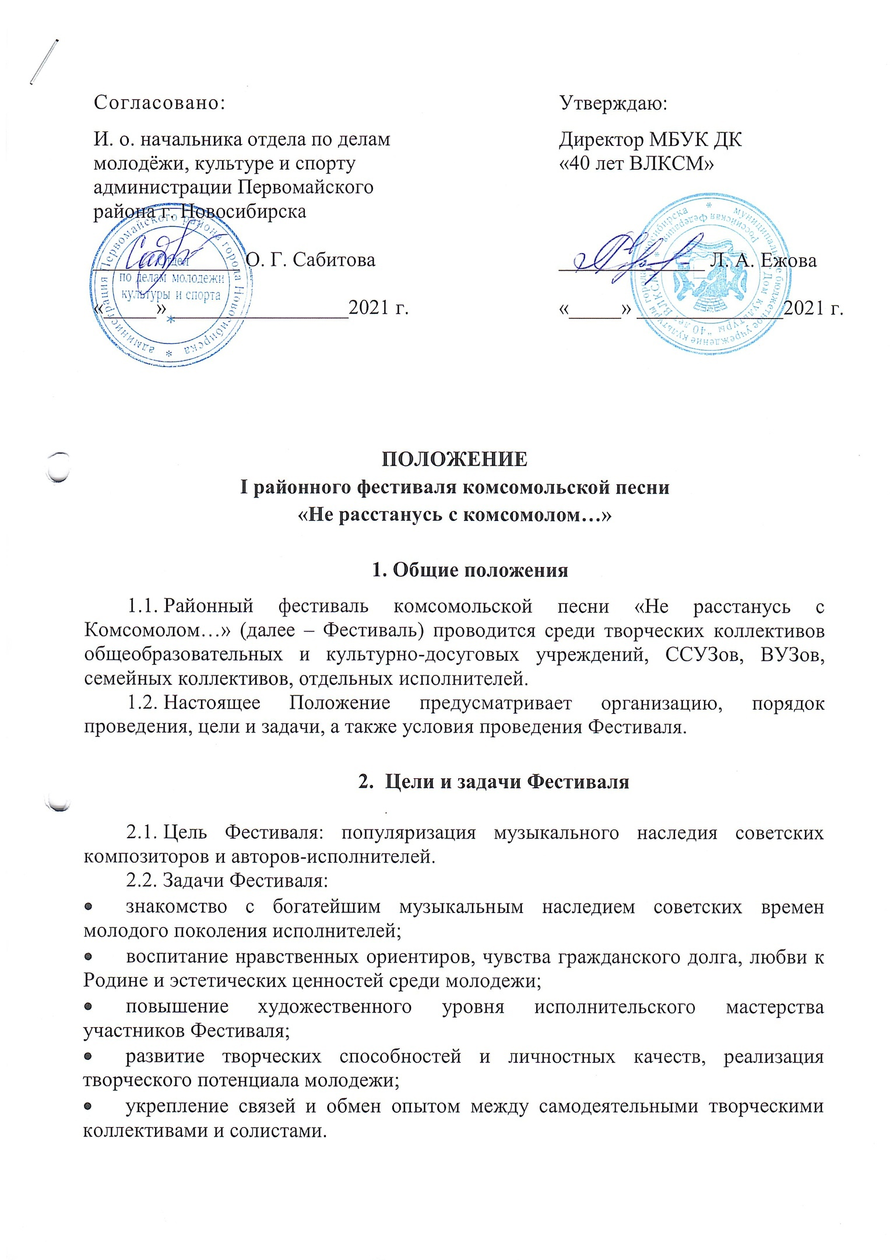
- Учредители и организаторы Фестиваля
3.1. Учредителем Фестиваля является отдел по делам молодёжи, культуре и спорту администрации Первомайского района города Новосибирска.
3.2. Организатором Фестиваля является муниципальное бюджетное учреждение культуры города Новосибирска «Дом культуры «40 лет ВЛКСМ».

- Оргкомитет Фестиваля

4.1. Состав оргкомитета:
Афанасьева О.П. - методист МБУК ДК «40 лет ВЛКСМ»;
Ежова Л. А. - директор МБУК ДК «40 лет ВЛКСМ»;
Матвеева Н. В. - начальник отдела по делам молодежи, культуры и спорта администрации Первомайского района города Новосибирска;
Шулакова Н. С. - художественный руководитель МБУК ДК «40 лет ВЛКСМ».
4.2. Оргкомитет Фестиваля:
- проводит организационные и рекламные мероприятия;
- определяет состав жюри из числа специалистов, компетентных в данных областях;
- определяет порядок выступлений участников Гала-концерта;
- своевременно сообщает обо всех изменениях в регламенте Фестиваля;
- оставляет за собой право использования аудио и видеозаписи участников Фестиваля в рекламных, информационных, методических целях.

5. Условия и порядок проведения Фестиваля

5.1. Фестиваль проводится в два этапа.
5.2. I этап.
5.2.1. Для участия в конкурсной программе необходимо направить до 15 октября 2021 года на адрес электронной почты: konkursdk40let@mail.ru :
- заявку (приложение 1);
Поданные после указанного срока и не соответствующие установленному образцу заявки к рассмотрению не принимаются.
- видеопрезентацию творческого номера в любом из современных видеоформатов или активную и доступную к просмотру ссылку на творческий номер в соцсетях, youtube или облачных хранилищах;
- согласие на обработку персональных данных (приложение 4);
- копию платёжного документа за оплату организационного взноса (см. раздел 6)
5.2.2. В Фестивале могут принять участие:
- вокальные и хоровые коллективы;
- музыкально-театральные студии;
- детско-юношеские творческие коллективы учреждений культуры и образования;
- семейные коллективы;
- отдельные исполнители.
5.2.3.Возрастные категории участников:
I группа – от 11 до 17 лет;
II группа – от 18 до 30 лет;
III группа – от 30 до 50 лет;
IV группа – от 51 года и старше.
5.2.4. Участники Фестиваля представляют номера в следующих жанрах:
- «Вокальное искусство»;
- «Литературно-музыкальная композиция».
Критерии оценки:
- соответствие тематике Фестиваля;
- исполнительское мастерство;
- зрелищность;
- художественно-творческое решение.
5.2.5. Требования к номерам:
Продолжительность одного номера – не более 4 минут.
Один коллектив может представить в каждой возрастной категории два разнохарактерных номера в соответствии с тематикой Фестиваля.
5.2.6.Для участия в фотовыставке «Это наша с тобою судьба, это наша с тобой биография» необходимо направить до 15 октября 2021 года на адрес электронной почты: konkursdk40let@mail.ru :
- заявку (приложение 2);
- скан фотоснимка прошлых лет из личного архива либо скан современной фотографии о жизни и делах ветеранов комсомола сегодня.
5.2.7. Для участия в выставке комсомольской атрибутики и предметов быта советских времен «Это наша с тобою судьба, это наша с тобой биография» необходимо направить до 15 октября 2021 года на адрес электронной почты: konkursdk40let@mail.ru :
- заявку (приложение 3);
- фотоснимки экспонатов комсомольской атрибутики и предметов быта советских времен.
5.3. II этап.
5.3.1. Гала-концерт Фестиваля состоится 24 октября 2021 года в 14-00 в концертном зале МБУК ДК «40 лет ВЛКСМ» (ул. Узорная 1/2).
5.3.2. Фонограммы высылаются заранее на электронную почту zvuk-vlksm@yandex.ru (в заголовке письма обязательно сделать пометку «На фестиваль комсомольской песни», в названии файла указать Ф.И.О. участника и название трека) или передаются звукооператору не менее, чем за 1 час до начала Гала-концерта на флэш-карте (на флеш-карте должен быть только 1-2 трека с названием и Ф.И.О. участника).
5.3.3. Все участники Гала-концерта по решению жюри получают дипломы лауреатов I, II, III степени, дипломантов 1, 2, 3 степени. Остальные получают дипломы участников фестиваля в электронном виде на эл.почту, указанную в заявке. В диплом будет занесена информация, указанная в заявке.
Решение жюри окончательное и пересмотру не подлежит.
5.3.4. Фотовыставка и выставка комсомольской атрибутики и предметов быта советских времен «Это наша с тобою судьба, это наша с тобой биография» состоятся 24 октября 2021 года с 12-00 час. до 14-00 час. в фойе МБУК ДК «40 лет ВЛКСМ» (ул. Узорная 1/2).

Экспонаты для выставки принимаются 24 октября 2021 года с 10.00 до 12.00 часов в фойе Дома культуры.
Участникам выставки предоставляются столы (110х60 см), расположенные в фойе Дома культуры.
Монтаж, оформление выставки проводится с 10.00 до 12.00 силами участников выставки.
Участники выставки самостоятельно несут ответственность за сохранность своих изделий до окончания мероприятия.
Всем участникам выставки и фотовыставки будут вручены благодарственные письма.
5.4. Возможно проведение Фестиваля в дистанционном формате.

6. Финансовые условия

6.1. Организационный взнос за участие в конкурсной программе Фестиваля составляет 300 рублей за творческий номер. Оплата орг.взноса не является гарантией участия в Гала-концерте.
6.2. Способы оплаты.
Оплата может быть произведена за наличный расчет от физического лица в кассу МБУК ДК «40 лет ВЛКСМ» (понедельник, среда, пятница с 16-00 до 20-00).
Оплата по безналичному расчёту (от организации) производится по указанным реквизитам:
Муниципальное бюджетное учреждение культуры города Новосибирска «Дом культуры «40 лет ВЛКСМ», л/с 016.16.007.8
ИНН 5409111492, КПП 540901001
Банк получателя:
Сибирское ГУ Банка России // УФК по Новосибирской области г. Новосибирск
Казначейский счет 03234643507010005100
БИК 015004950
Назначение платежа: За участие в фестивале «Не расстанусь с комсомолом…».
Код дохода 89000000000000000130, КОСГУ 130
Тип средств 20.00.00, л/с 016.16.007.8 в ДФ и НП мэрии (МБУК «ДК «40 лет ВЛКСМ»), без НДС.
6.3. Оплата за участие в Фестивале производится на момент подачи заявки. К заявке прилагается копия платежного документа. В случае отказа от участия в Фестивале организационный взнос не возвращается.
6.4. Участие в выставке и фотовыставке бесплатное.

7. Контакты организаторов Фестиваля

Муниципальное бюджетное учреждение культуры города Новосибирска «Дом культуры «40 лет ВЛКСМ», город Новосибирск, Первомайский район, улица Узорная, 1/2 (ост. городского транспорта и электричек – «пос. Матвеевка»).
Сайт: www.dk40let.su
Социальная сеть: https://vk.com/dk40let
Электронная почта для предоставления информации (заявок, квитанций, видеоматериалов, фонограмм): konkursdk40let@mail.ru
Получить полную информацию о проведении Фестиваля можно по телефону: (383)307-18-05.
Координатор Фестиваля: Афанасьева Ольга Петровна – методист МБУК ДК «40 лет ВЛКСМ», телефон: 8-906-909-3220.
Приложение № 1

Заявка
участника I районного фестиваля комсомольской песни
«Не расстанусь с комсомолом…»
1. | Наименование учреждения (при наличии)
2. | Полный адрес, адрес электронной почты
3. | Название коллектива  (Ф.И.О. участника)
4. | Возраст участника
5. | Ф.И.О. руководителя
6. | Состав (количество участников)
7. | Название творческой работы
8. | Автор (слова, музыка)
9. | Хронометраж номера
10. | Контактное лицо  (телефон обязателен)
11. | Технические условия для выступления (количество микрофонов, стоек, подключений инструментов и т.п.)

Заявка высылается отдельно на каждого участника (коллектив) в формате Word на электронный адрес: konkursdk40let@mail.ru . В названии письма обязательно делать пометку «На фестиваль комсомольской песни».
Заявка на участие высылается с согласием на обработку персональных данных участника Фестиваля.

Приложение № 2

Заявка
участника фотовыставки «Это наша с тобою судьба, это наша с тобой биография» I районного фестиваля комсомольской песни
«Не расстанусь с комсомолом…»

1. | Наименование учреждения
2. | Полный адрес, адрес электронной почты
3. | Ф.И.О. участника
4. | Возраст
5. | Название фотоснимка (экспоната) или кто (что) изображен(о)
6. | Автор фотоснимка (если известен)
7. | Контактное лицо  (телефон обязателен)

Заявка высылается отдельно на каждого участника (коллектив) в формате Word на электронный адрес: konkursdk40let@mail.ru . В названии письма обязательно делать пометку «Фотовыставка. Фестиваль комсомольской песни».
К заявке прилагаются сканы или фото работ.
Заявка на участие высылается с согласием на обработку персональных данных участника Фестиваля.

Приложение № 3

Заявка
участника выставки комсомольской атрибутики и предметов быта советских времен «Это наша с тобою судьба, это наша с тобой биография»
I районного фестиваля комсомольской песни
«Не расстанусь с комсомолом…»

1. | Наименование учреждения
2. | Полный адрес, адрес электронной почты
3. | Ф.И.О. участника
4. | Возраст
5. | Перечень экспонатов, предоставляемых для выставки
6. | Контактное лицо  (телефон обязателен)

Заявка высылается отдельно на каждого участника (коллектив) в формате Word на электронный адрес: konkursdk40let@mail.ru . В названии письма обязательно делать пометку «Выставка. Фестиваль комсомольской песни».
К заявке желательно приложить фото работ.
Заявка на участие высылается с согласием на обработку персональных данных участника Фестиваля.

Приложение № 4
СОГЛАСИЕ
на обработку персональных данных
В соответствии с Федеральным законом от 27.07.2006 №152-ФЗ «О персональных данных»,
Я,___________________________________________________________________________________________,
Ф.И.О. (далее – участник)
Я ,__________________________________________________________________________________________,
Ф.И.О. родителя (законного представителя)
паспорт________________________________________ выдан________________________________________
серия, номер кем выдан
_________________________________________________________________«____» ________ ___________г.,

являясь родителем (законным представителем)____________________________________________________,
Ф.И.О. участника (далее – участник)
даю согласие на обработку его персональных данных муниципальному бюджетному учреждению культуры города Новосибирска «Дом культуры «40 лет ВЛКСМ», находящемуся по адресу: город Новосибирск, улица Узорная, 1/2, (далее – Учреждение) с использованием средств автоматизации или без использования таких средств с целью наиболее полного исполнения Учреждением своих обязанностей, обязательств и компетенций, определенных Федеральным законом от 29.12.2012 № 273-ФЗ «Об образовании в Российской Федерации», а также принимаемыми в соответствии с ним другими законами и иными нормативно-правовыми актами Российской Федерации в области образования, культуры: осуществления учета участников фестивалей, конкурсов, соревнований, конференций, иных подобных мероприятий, творческих и культурно-массовых мероприятий (далее - мероприятия), проводимых Учреждением, результатов такого участия, формирования баз данных для участия в мероприятиях, использования в уставной деятельности Учреждения с применением средств автоматизации или без таких средств, включая размещение в информационно-телекоммуникационных сетях с целью предоставления доступа к ним, планирования, организации, регулирования и контроля деятельности Учреждения в целях осуществления государственной политики в области образования, культуры, а также хранения в архивах данных об этих результатах.
Я предоставляю Учреждению право осуществлять следующие действия (операции) с персональными данными Обучающегося, родителей (законных представителей): сбор, систематизацию, накопление, хранение, уточнение (обновление, изменение), использование, обезличивание, блокирование, уничтожение.
Учреждение вправе размещать обрабатываемые персональные данные участника в информационно-телекоммуникационных сетях с целью предоставления доступа к ним ограниченному кругу лиц: участникам мероприятий, родителям (законным представителям) участников мероприятий, а также административным и педагогическим работникам Учреждения, органам государственной власти и местного самоуправления.
Учреждение вправе включать обрабатываемые персональные данные участников мероприятий в списки (реестры) и отчетные формы, предусмотренные нормативными документами федеральных и муниципальных органов, регламентирующими предоставление отчетных данных.
Перечень персональных данных, на обработку которых я даю согласие, включает персональные данные участников мероприятий:
- паспортные, анкетные и биографические данные, данные свидетельства о рождении участника;
- сведения об участии в мероприятиях;
- сведения о родителях (законных представителях): фамилия, имя, отчество, гражданство, место работы, контактная информация;
- сведения о социальном статусе семьи;
- социальные льготы участника мероприятий;
- адрес постоянного проживания и адрес прописки, контактные телефоны;
- сведения об участии, итогах участия в мероприятиях.
Учреждение вправе размещать следующие обрабатываемые персональные данные участника мероприятий в помещениях Учреждения, в информационно-телекоммуникационных сетях: о его достижениях при участии в мероприятиях с целью предоставления доступа к ним неограниченному кругу лиц: фамилия, имя, отчество; пол; дата рождения; гражданство; информация об участии, результатах участия в мероприятиях.
Данное согласие действует до достижения целей обработки персональных данных или в течение срока хранения информации. Данное согласие может быть отозвано в любой момент по моему письменному заявлению. Я подтверждаю, что, давая такое согласие, я действую по собственной воле и в своих интересах. Обязуюсь предоставить информацию об изменении персональных данных в течение месяца со дня получения документов об этих изменениях.
Подтверждаю, что ознакомлен (а) с документами Учреждения, устанавливающими порядок обработки персональных данных, а также с моими правами и обязанностями в этой области.
Я оставляю за собой право отозвать свое согласие посредством составления соответствующего письменного документа, который может быть направлен мной в адрес Учреждения по почте заказным письмом с уведомлением о вручении либо вручен лично под расписку представителю Учреждения
Подпись _________________ ФИО ______________________________________

